**Vysoká škola polytechnická Jihlava**

Katedra technických studií

**Základní technická dokumentace Logos Polytechnikos**

Tým: Apollo13

Předmět: Řízení softwarových projektů

Jihlava 2018

Obsah

1 Úvod 4

2 Uživatelské příběhy 4

2.1 Autor 5

2.2 Redaktor 5

2.3 Oponent 7

2.4 Šéfredaktor 8

2.5 Čtenář 9

2.6 Administrátor 9

2.7 Časopis 10

2.8 Vylepšení 11

2.9 Dokumentace 12

2.10 Nefunkční požadavky 13

2.11 Příprava a řízení 14

2.12 Odevzdání aplikace 15

Seznam obrázků

Obrázek 1 - autor US 6

Obrázek 2 - redaktor US 7

Obrázek 3 - oponent US 8

Obrázek 4 - šéfredaktor US 9

Obrázek 5 - čtenář US 10

Obrázek 6 - administrátor US 10

Obrázek 7 - časopis US 11

Obrázek 8 - vylepšení US 12

Obrázek 9 - dokumentace US 13

Obrázek 10 - NP US 14

Obrázek 11 - řízení US 15

Obrázek 12 - odevzdání US 16

# Úvod

Cílem dokumentace je přiblížit technickou část za projektem týmu Apollo13 nad redakčním systémem pro školní časopis logos polytechnikos. V tomto dokumentu se podíváme na Uživatelské příběhy, jenž byli vytvořeny. Projekt byl vytvářen technologii ASP.NET v jazyku C#. Jako repositář slouží GitHub. Na správu týmu ve srumu posloužil Srumdesk.

# Uživatelské příběhy

V této časti bude každý uživatelský příběh, na němž uvidíte důležité vlastnosti a funkce, jenž mají být vypracovány. Všechny funkční a nefunkční požadavky obsahují analýzu, samotné programování a testovací část. Tyto úkoly jsou rozloženy do týmu, aby každému členovi vycházeli potřebné hodiny.

## Autor

U autora jsou hlavní podmínky, aby mohl odevzdat práci a věděl, jaký je stav v procesním přijímacím řízení.

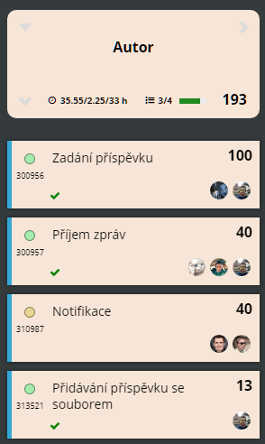

Obrázek - autor US

## Redaktor

Redaktor má u nás nejrozšířenější příběh. Musí být zajištěno zobrazování článků, přiřazování oponentů k článkům s nastavením časového okna, nastavování stavu článku, zpřístupnění posudků, aj.

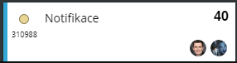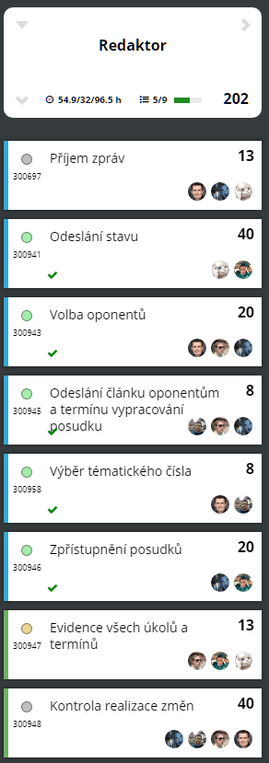

Obrázek - redaktor US

## Oponent

V oponentním příběhu se řeší hlavně odmítnutí oponentury, možnost vyplnit oponentní formulář a v neposlední řadě dostávat notifikace o přidělení a změnách, které nastaly

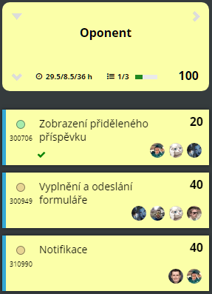

Obrázek - oponent US

## Šéfredaktor

Jako šéfredaktor je za potřebí mít kompletní přehled o všem co se děje a k tomu mu vypomůžou agendy autora, oponenta a šéfredaktora, kde si může přehledně nají všechny informace.

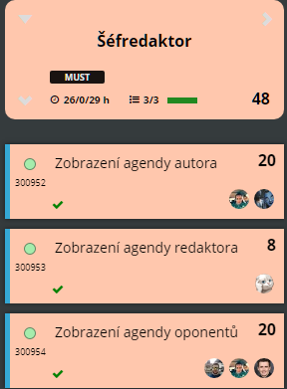

Obrázek - šéfredaktor US

## Čtenář

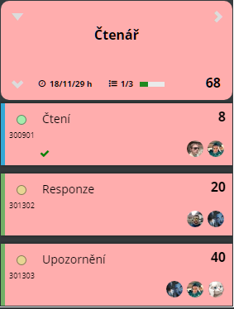

Obrázek - čtenář US

## Administrátor

V této části se řeší strana správy, zajištění administrátorského panelu a notifikací na nové uživatele

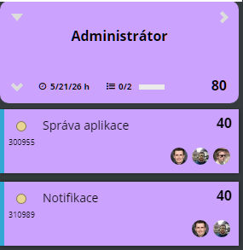

Obrázek - administrátor US

## Časopis

V tomto příběhu se řeší hlavně obsah a vzhled stránek samotných. Je zde tvořena grafika a prováděny notifikace při registraci, aby uživatel věděl, že je vše v pořádku.

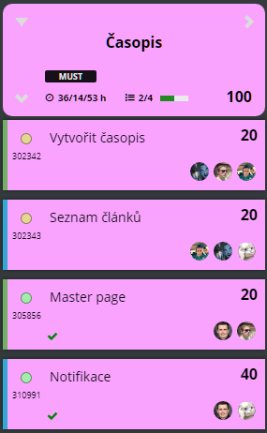

Obrázek - časopis US

## Vylepšení

Ve vylepšení se pracuje na zlepšení funkcí a věcí, které již byli provedené

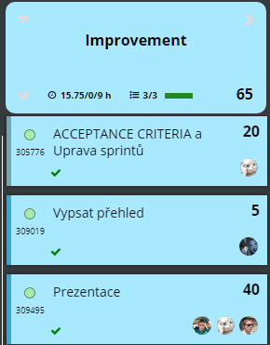

Obrázek - vylepšení US

## Dokumentace

Část řešící všechnu potřebnou dokumentaci k projektu

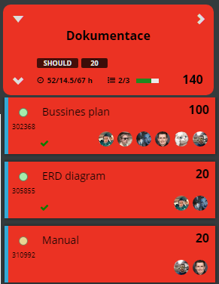

Obrázek - dokumentace US

## Nefunkční požadavky

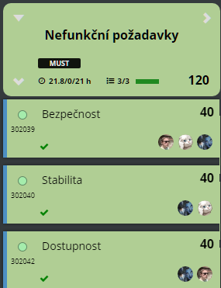

Obrázek - NP US

## Příprava a řízení

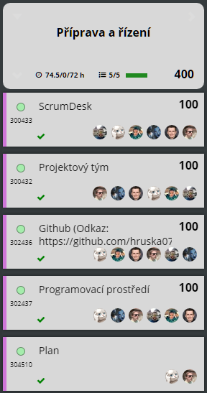

Obrázek - řízení US

## Odevzdání aplikace

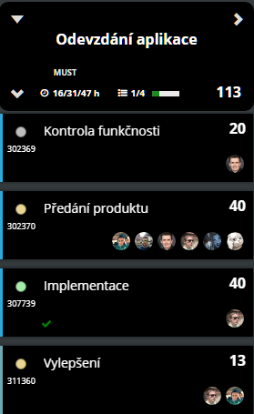

Obrázek - odevzdání US